Государственное казенное образовательное учреждение

«Школа-интернат Костромской области для обучающихся с ограниченными возможностями здоровья по слуху»

Общешкольный праздник

«Мисс и Мистер Осень 2018г

**(7-11классов)**

2018г

**Сценарий «Мисс и Мистер осень» 2018г (7-11классов)**

Включаются софиты. Выходят З мальчика.

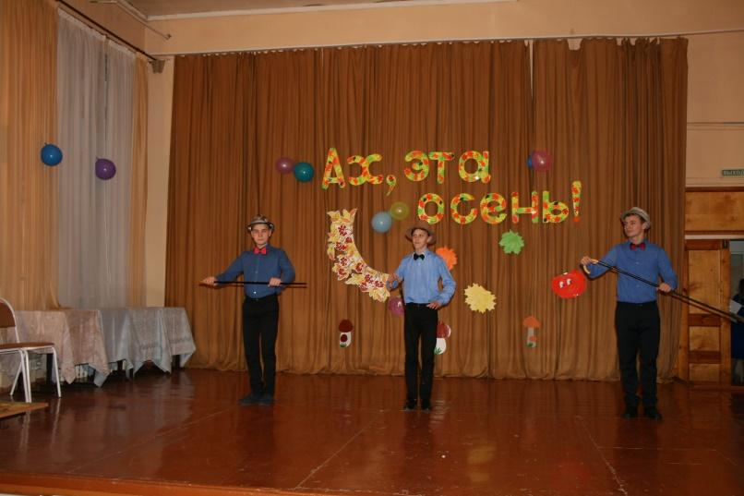Звучит музыка «Танец джентельменов»

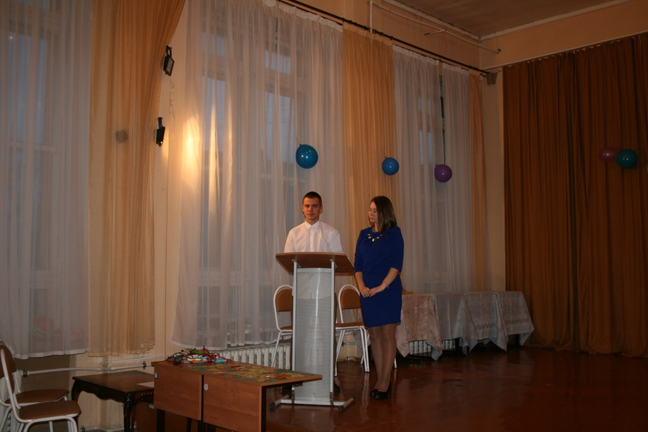***Выходят ведущие***

**Ведущий 1:**Добрый вечер, дорогие друзья!

**Ведущий 2:** Здравствуйте, уважаемые гости!

**Ведущий 1:** Вот и наступил день, который с нетерпением

ждала наша школа.

**Ведущий 2:** Грозди рябины и липы наряд

Лишь о прекрасном они говорят!

Листья ветрами вдруг понесло,

И зазвучал нежный медленный вальс,

Бал открывается в школе для вас!

**Ведущий 1:** За окнами сейчас осень…. А какая бывает осень?

( ответы: Холодная, золотая, щедрая, дождливая, грустная…)

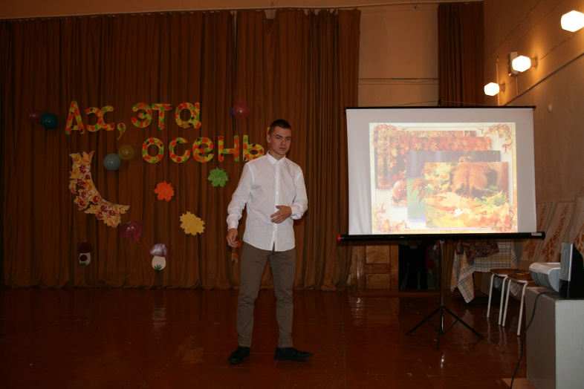

**Ведущий 2:** - Но, как бы там ни было, осень – прекрасное время года!

**Ведущий 1:** Осень дарит нам много красоты. Сегодня наш праздник посвящаем этом прекрасному времени года.

**Ведущий 2 :** Сегодня мы проводим конкурс на звание «Мисс и Мистера Осень 2018» 10 участников из старших классов будут соревноваться в смекалке, поэтическом и танцевальном мастерстве, в умении создавать осенние модели одежды и композиции из природного материала.

В конце вечера мы выберем самых лучших- Мисс и Мистера Осень!

**Ведущий 1:** Познакомитесь с участниками нашего конкурса.

**Ведущий 2:** Встречайте их громким аплодисментами!

Звучит музыка.

**Ведущий 1:** Участники под №1 Дарья Громова и Данилл Яковлев.

**Ведущий 2:** Участники под № 2 Софья Собищанская и Андрей Лебедев

**Ведущий 1:** Участники под №3 Алина Чаровова и Вова Шведов

**Ведущий 2:** Участники под №4 Яна Черная и Алексей Кузнецов

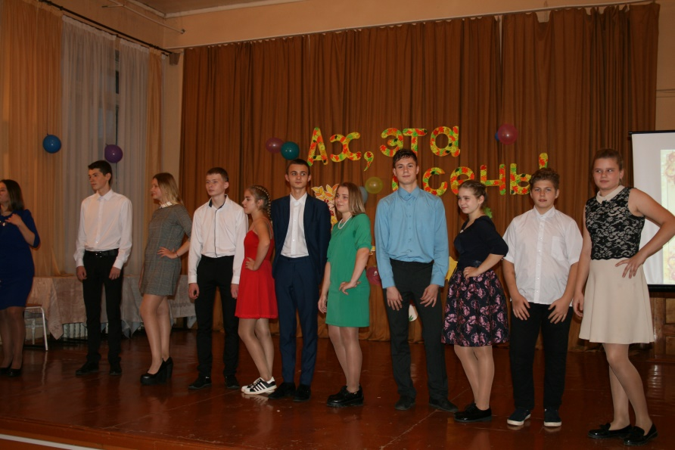**Ведущий 1:** Участники под №5 Ксения Гуляев и Артём Легкий

**Ведущий 2:** Я с удовольствием хочу познакомить вас с членами жюри, 1. Валентина Михайловна Смирнова

2. Татьяна Альбертовна Гладкова

3. Андрей Владимирович Козлов.

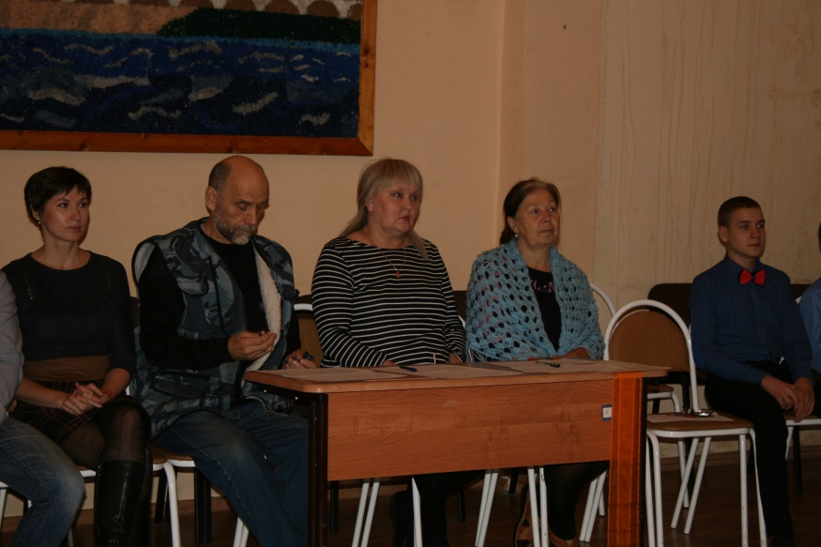

**Ведущий 1** –А теперь мы начинаем конкурсную программу.

Первый конкурс **«Визитная карточка»**

Участники под №1 – вам слово

Участники под №2 – расскажите нам о себе

Участники под №3 – вам слово

Участники под №4 – ваша визитная карточка?

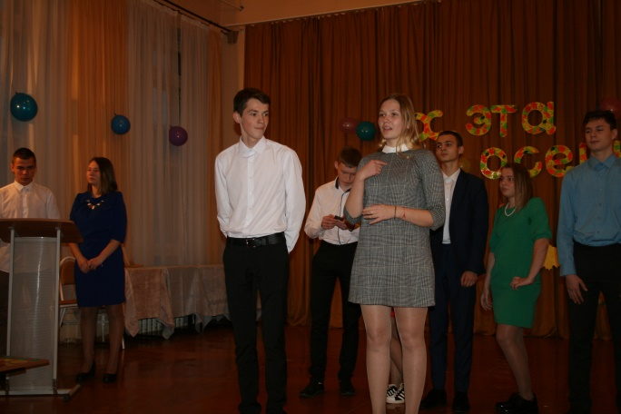Участники под №5 – узнаем о вас!

**Ведущий 2:** Пока наши участники готовятся к следующему конкурсу, мы с вами поиграем.

*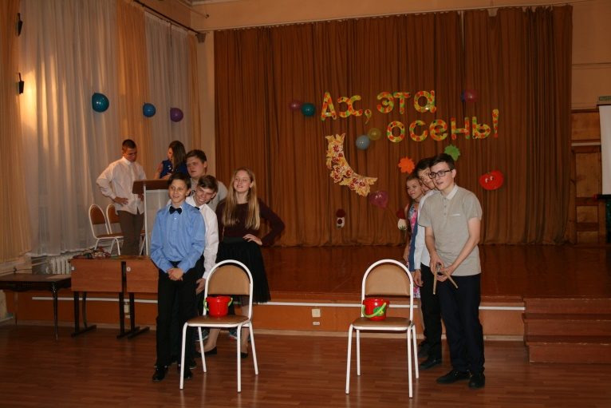Игра – минутка с залом (Танец с предметами) Музыка для игры.*

**Ведущий1:** Участники готовы, и я предлагаю вам посмотреть следующий конкурс «Осенний сезон»

**Ведущий 2:** В качестве домашнего задания, конкурсантами нужно было придумать костюм на осеннюю тематику и показать его.

*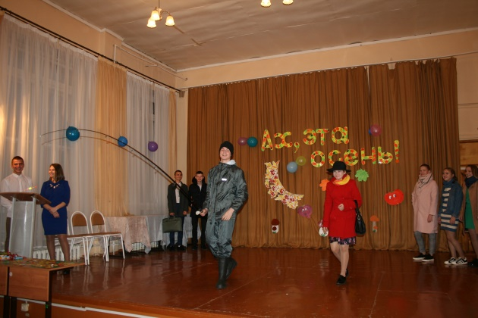Музыка на выход. Показ осенних моделей одежды.*

**Ведущий 1:** Следующий конкурс называется **«Хозяюшка»**

Нашим конкурсантами предстоит серьезная работа.

**Ведущий 2:** Вкусную еду любят все. А если она ещё и красиво подана – тогда точно все будут довольны!

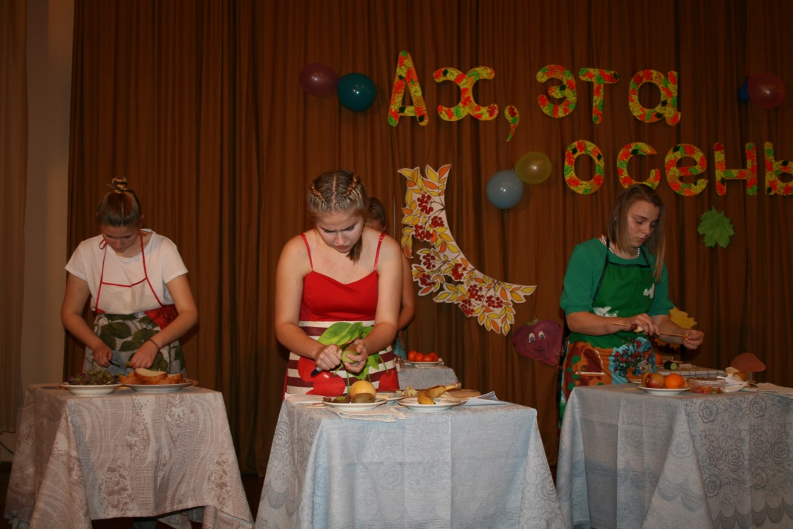 **Ведущий 1:** Задание девочкам. Приготовить необычный, красивый бутерброд.

**Ведущий 2 :**А мальчики в это время тоже не будут скучать. Самое мужское дело – ремонт кухонной техники!

Что это такое? (ответы зала: Мясорубка)

Для чего нужна мясорубка?

С помощью мясорубки можно сделать мясной фарш, овощное рагу.

**Ведущий 1 :** Вы должны разобрать и собрать её правильно за то время пока играет музыка.

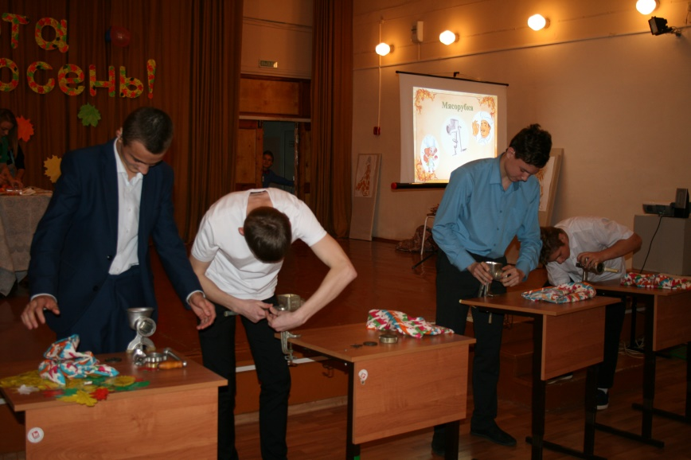

**Ведущий 2:** У нас сегодня бал! Бал – это что такое? Это танцы в парах: кавалеры приглашают дам и кружатся в вальс! Поэтому сейчас объявляется конкурс **«Великолепная пара»**

Участники предлагается выбрать себе пару. (2 шляпы)

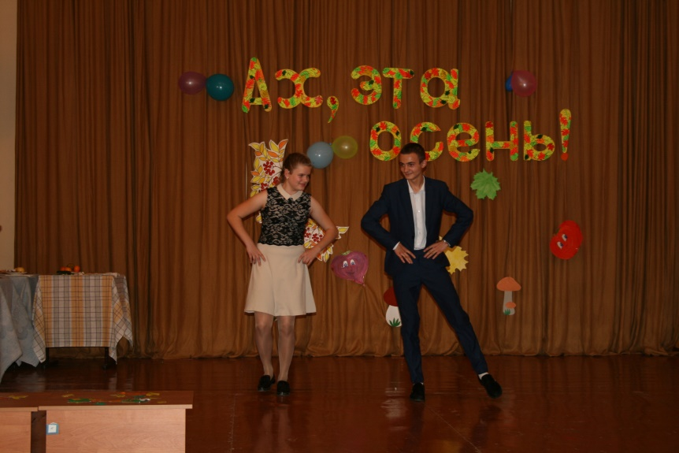Вальс

Ламбада

Русский танец

Грузинский танец

Хип –хоп.

**Ведущий 1:** Следующий конкурс называется **«Осенний наряд»**

Осень по своему прекрасна и привлекательна. Даже самый пасмурный день можно сделать ярким, одев на себя красивый наряд.

**Ведущий: 2** Каждой паре участников, нужно придумать для осени наряд. Вы видите женский силуэт, украсьте его листьям и цветами.

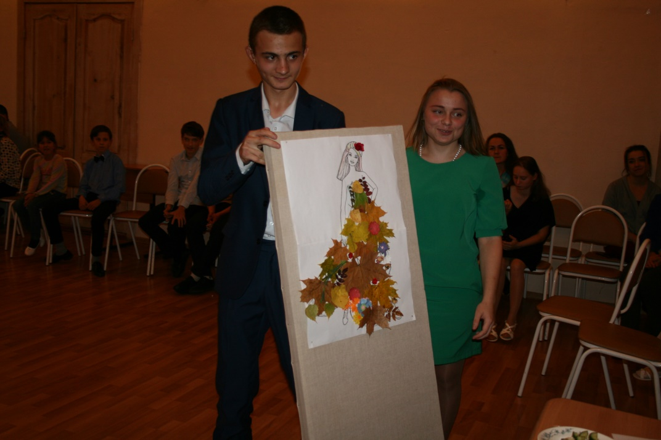

**Ведущий 2:** Игра со зрителями **«Кто быстрее»** *Нужно 2 команды по 5 человек. Выстраиваются в колонны по одному. У нас есть зонты и стаканы с водой.*

*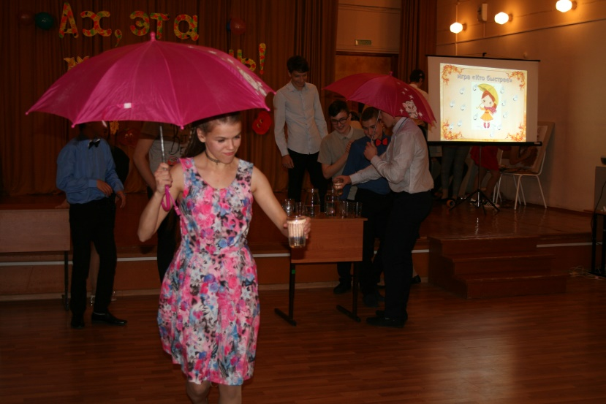Нужно взять зонт и стакан с водой, добежать до стула и вернуться к команде. При этом стараемся не разлить воду. У кого будет больше воды, тот и выиграл.*

**Ведущий 1:** Уважаемое жюри, оцените осенние наряды наших конкурсантов. Следующий конкурс называется **«Артистический талант»**  Посмотрим, что для нас приготовила пара №1

**Ведущий 2:** Какое домашнее задание для приготовила пара№2

**Ведущий 1:** Жюри, оцените талант пары№3

**Ведущий 2:** На сцене пара№4

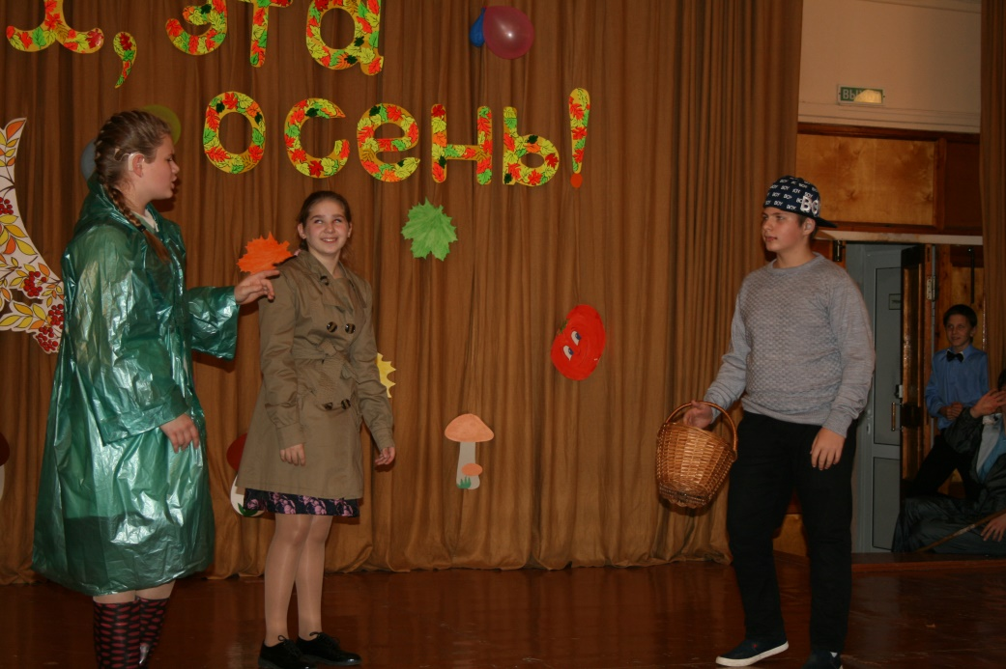**Ведущий 1:** Посмотрите, что для нас приготовила пара №5

**Ведущий 2:** Наш праздник подходит к завершению. Последний конкурс, самый яркий и зрелищный, помог разглядеть в наших участниках скрытые таланты.

**Ведущий 1:** И сейчас жюри сможете оценить, кто же достоин звания «Мисс и Мистера Осень»

*Жюри объявляет победителей. Награждение грамотами всех по номинациями. Мисс Осень (корона) Мистер Осень (корона)*

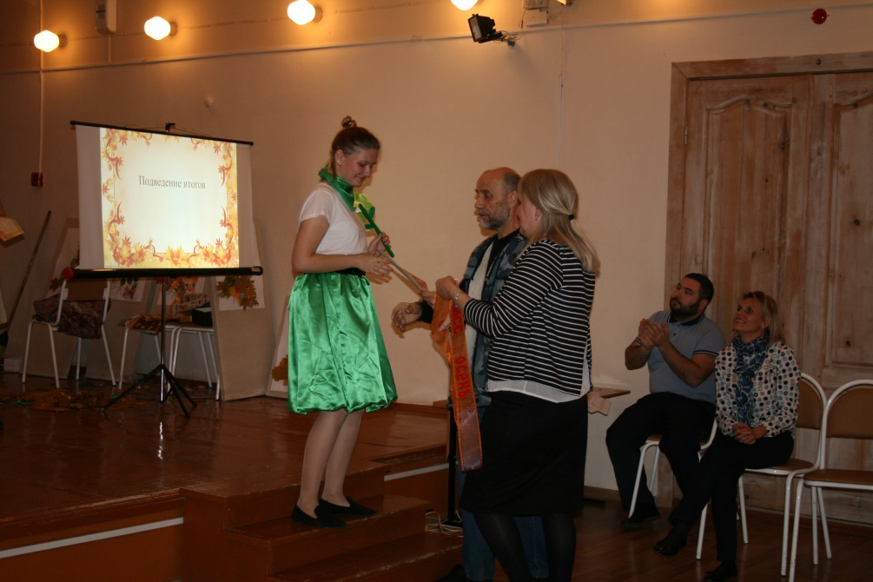

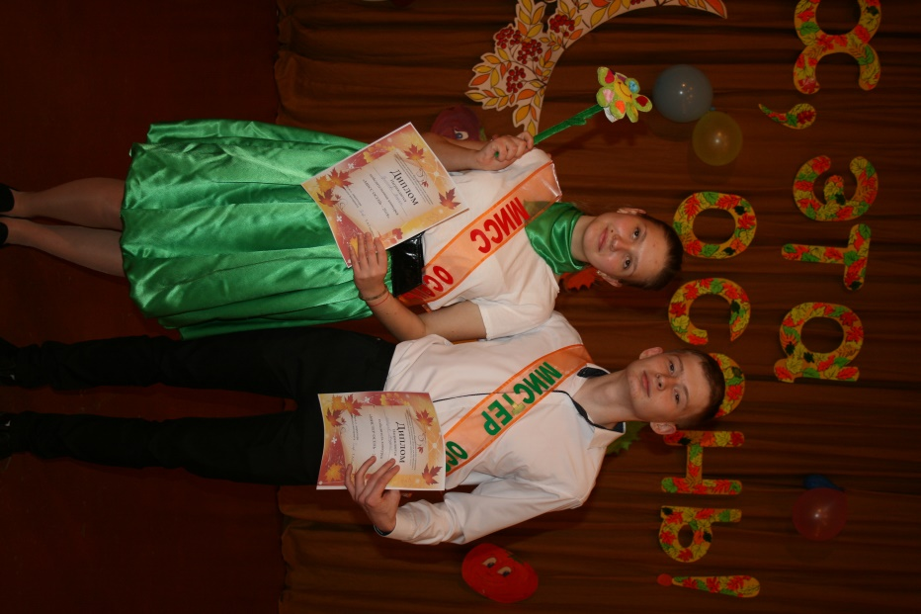

*Мисс осень ( номинации; «мисс артистизм», «мисс улыбка», «мисс обаяние», «мисс находчивость»*

*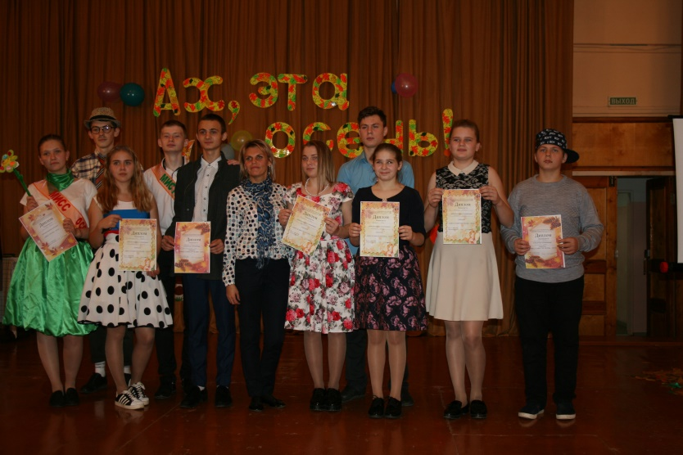Мистер осень ( номинации: «мисс артистизм», «мисс улыбка», «мисс обаяние», «мисс находчивость»*

**Ведущий 1** - Как ни жаль, но пора прощаться

Осень! Ах, время – то какое!

Осень! Будем вместе до зимы!

**Ведущий 2:** До свидания!

**Ведущий 1:** До новых встреч!

**Ведущий 2:** А сейчас дискотека.